點餐系統設計

設計功能介紹：

* MainActivity按下選擇後跳轉到MainActivity2。
* 在MainActivity2中選擇飲料、甜度

、冰塊後送出回到MainActivtiy。

* MainActivtiy的畫面中顯示選擇的飲料、甜度、冰塊及價格。

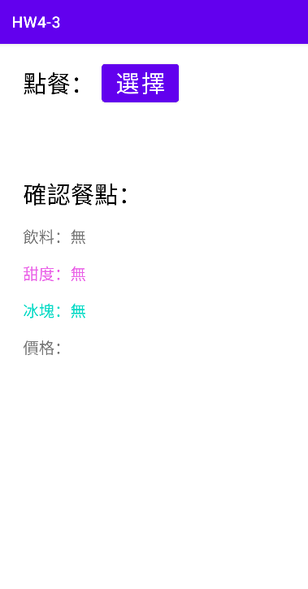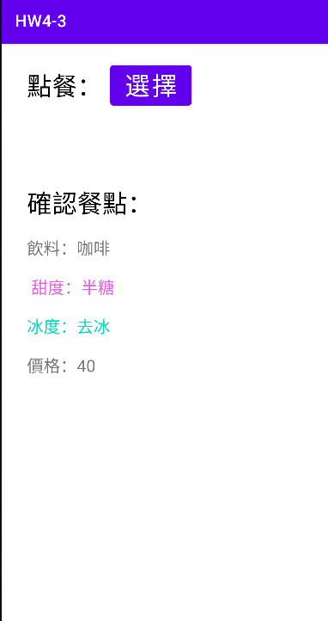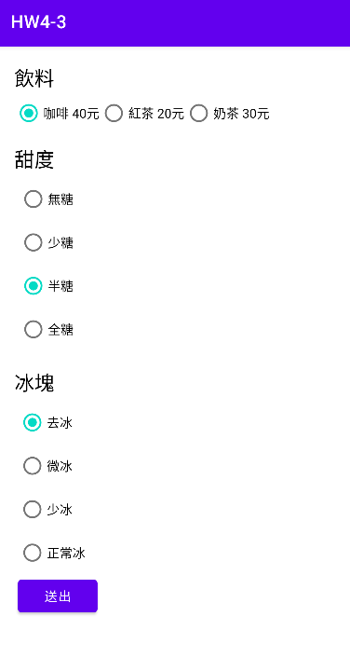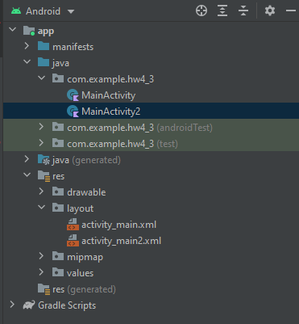對應的class與xml檔案。

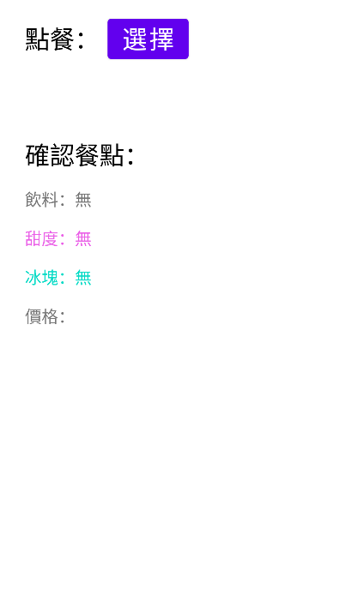activity_main.xml設計頁面

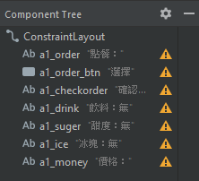

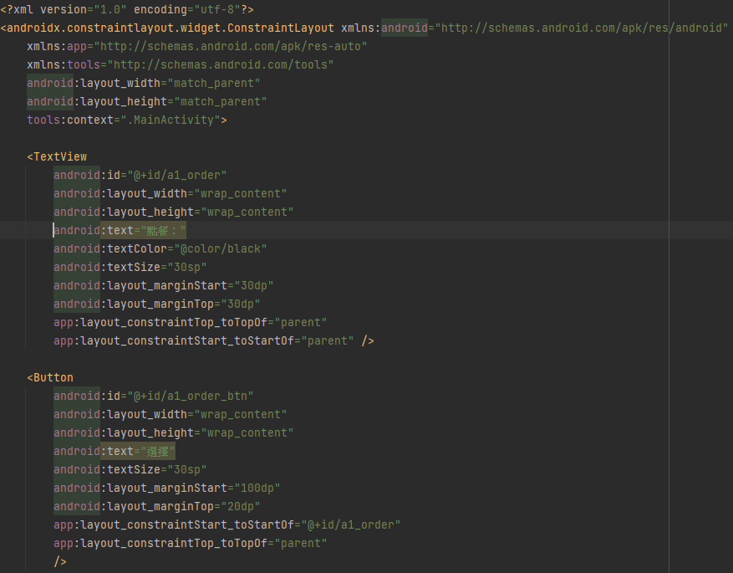

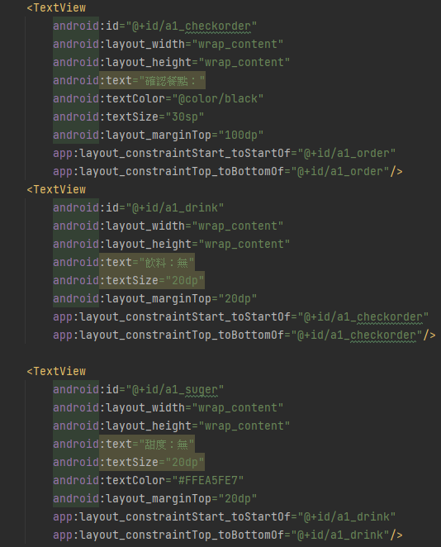

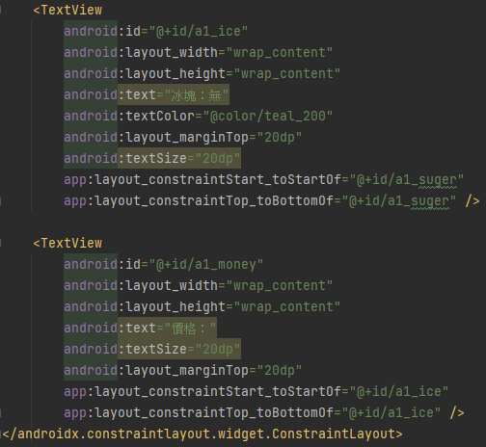

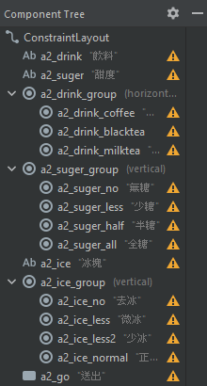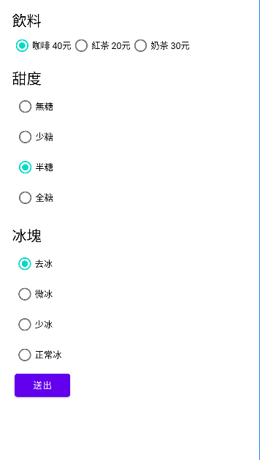activity_main2.xml設計頁面

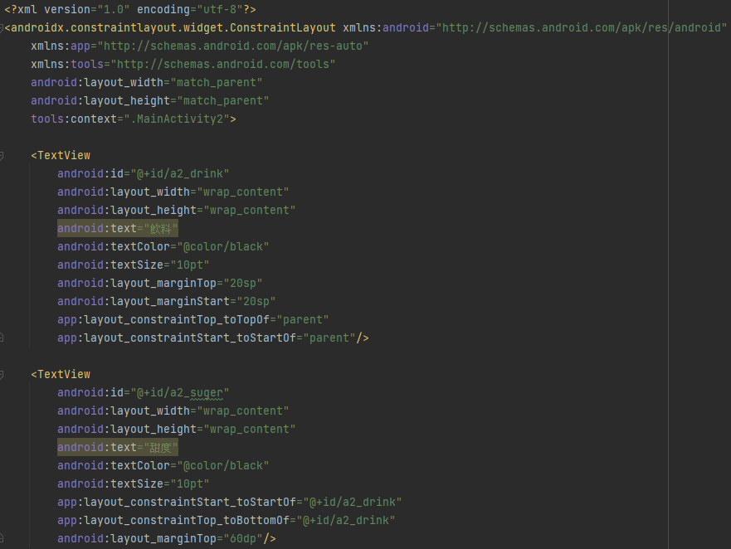

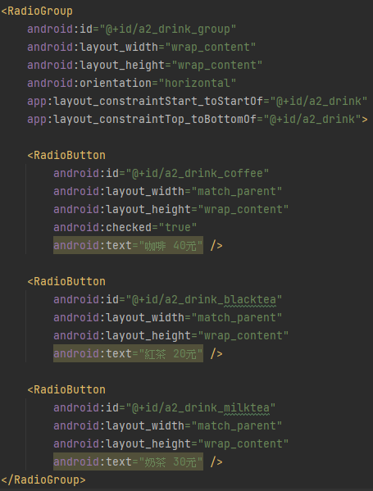

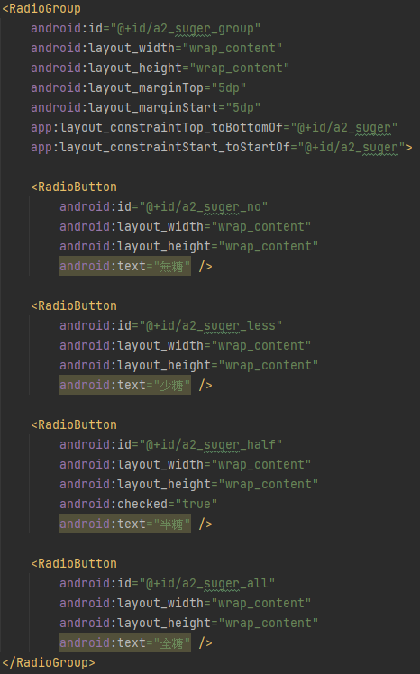

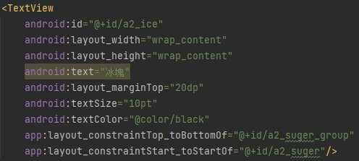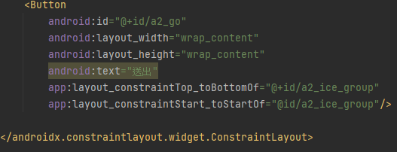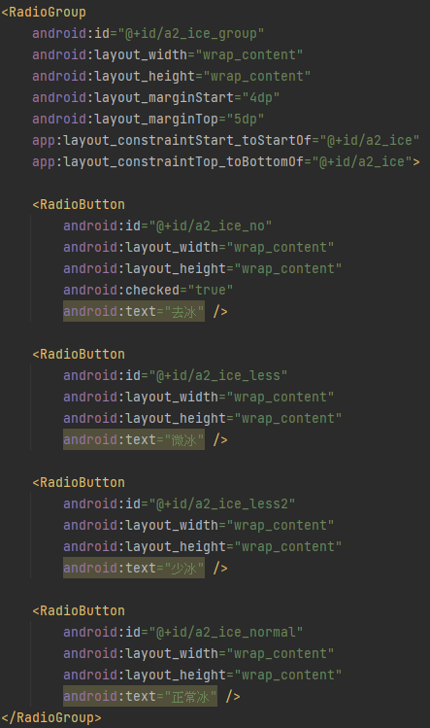

按鈕觸發與資料傳遞

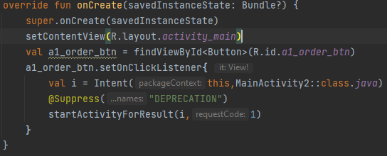

透過Intent切換到MainActivity2

設定按鈕監聽事件

綁定元件

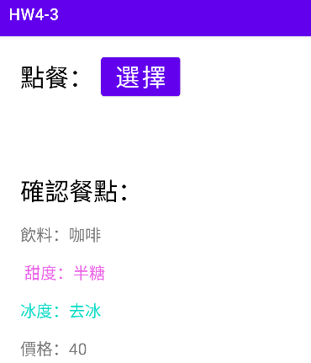

設定onActivityResult接收返回資料後，將data資料以TextView輸出

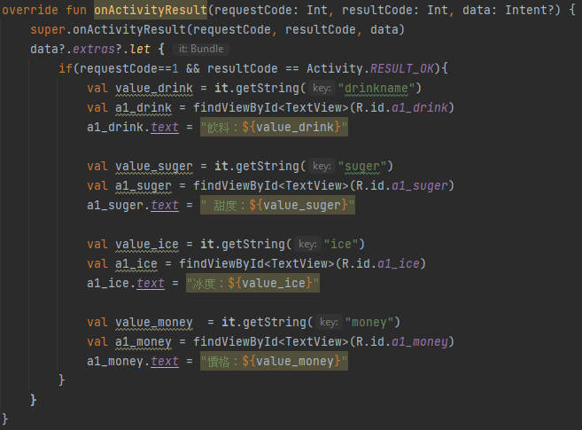

判斷Intent值不為空

設定變數以回傳的key(drinkname)抓取value

將返回資料中的飲料資料顯示

設定變數以回傳的key(suger)抓取value

將返回資料中的甜度資料顯示

設定變數以回傳的key(ice)抓取value

將返回資料中的冰度資料顯示

設定變數以回傳的key(money)抓取value

將返回資料中的價格資料顯示

設定按鈕監聽事件，判斷選取的內容並回傳到MainActivity

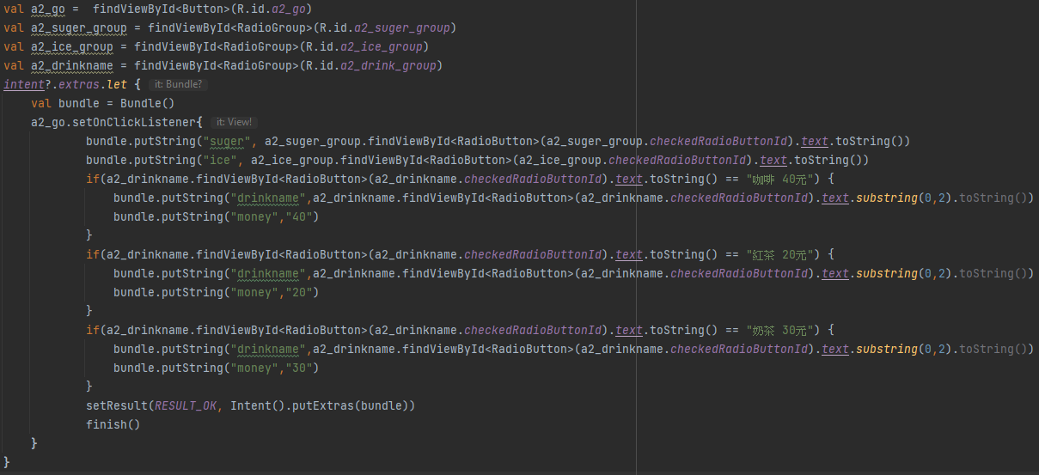

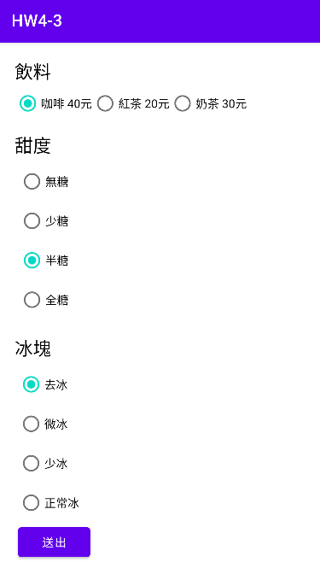

如果選擇資料為奶茶，填入飲料名及價格key及value到Bundle

如果選擇資料為紅茶，填入飲料名及價格的key及value到Bundle

如果選擇資料為咖啡，分別填入飲料名及價格的key及value到Bundle

設定按鍵監聽事件

結束MainActivity2頁面 回到MainActivity

標記RESULT_OK執行狀態並記錄Intent

填入冰度到Bundle

填入甜度到Bundle